ΠΟΛΙΤΙΣΤΙΚΟΣ & ΕΠΙΜΟΡΦΤΙΚΟΣ ΣΥΛΛΟΓΟΣ «ΣΠΑΡΤΑΚΟΣ»
…το καλό ταξίδι, είναι δική μας υπόθεση!
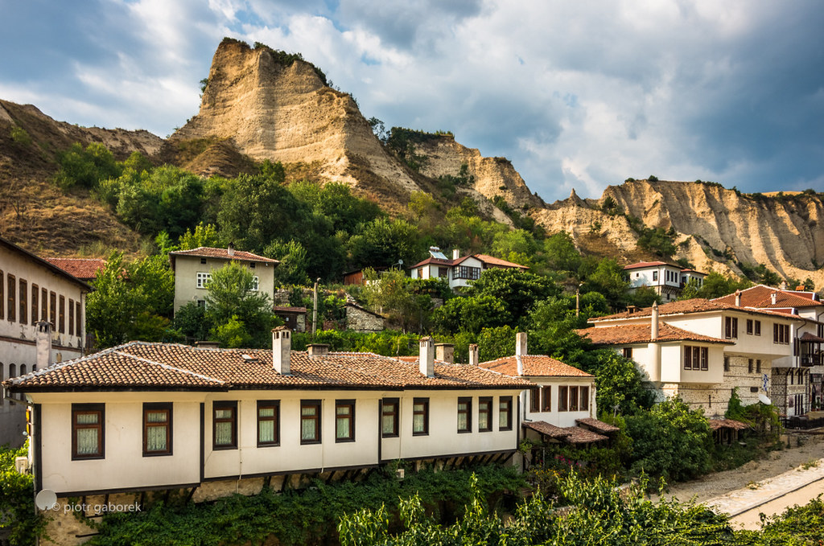
ΣΟΦΙΑ
Τζουμαγιά, μονή Ρίλλας, Μελλένικο
3ΗΜΕΡΗ ΕΚΔΡΟΜΗ
7 - 9 Φεβρουαρίου 2025

ΑΝΑΧΩΡΗΣΕΙΣ: Κομοτηνή 06:00, Ξάνθη 06:45, Καβάλα 07:30, Δράμα 08:30
ΠΡΟΓΡΑΜΜΑ
1^{η} ΜΕΡΑ ΠΑΡΑΣΚΕΥΗ 07.02.2025.(490KM)
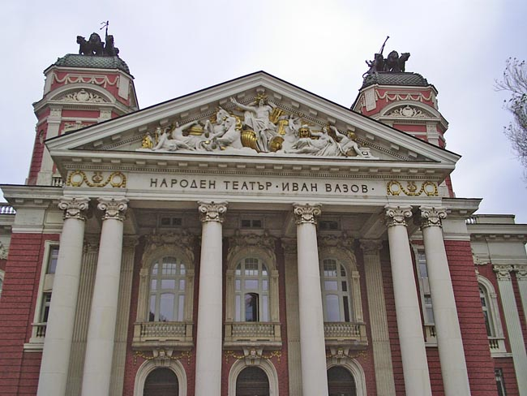
Αναχώρηση από το σύλλογο Σπάρτακος στις 05:00 και στη συνέχεια από Αλεξανδρούπολη στις 05:15(στοά Επιμελητηρίου). Δια μέσου συνόρων Προμαχώνα, είσοδος στη Βουλγαρία. Πρώτη στάση στο παραδοσιακό χωριό Μελλένικο, φημισμένη για τα κρασιά της και γενέτειρα του Αναστάσιου Πολυζωίδη(Πρόεδρος στη δίκη του Κολοκοτρώνη). Κατευθυνόμαστε για την άγνωστη στους περισσότερους, πόλη του Μλαβγκόεβγκραντ (πρώην Τζουμαγιά). Ελεύθερος χρόνος για να γνωρίσουμε την πόλη, το Ναό αφιερωμένο στα Εισόδια της Θεοτόκου και να γευματίσουμε ατομικά. Συνεχίζουμε γα την «πόλη της Νιότης» πρωτεύουσα ΣΟΦΙΑ. Άφιξη, τακτοποίηση στα δωμάτια. Απολαύστε τις ανέσεις του ξενοδοχείου εσωτερική πισίνα, σάουνα, fitness, Steam bath & Jacuzzis. Το βράδυ προαιρετικά έξοδος στην πόλη & διανυκτέρευση.
2^{η} ΜΕΡΑ ΣΑΒΒΑΤΟ 08.02.2025.(80KM)
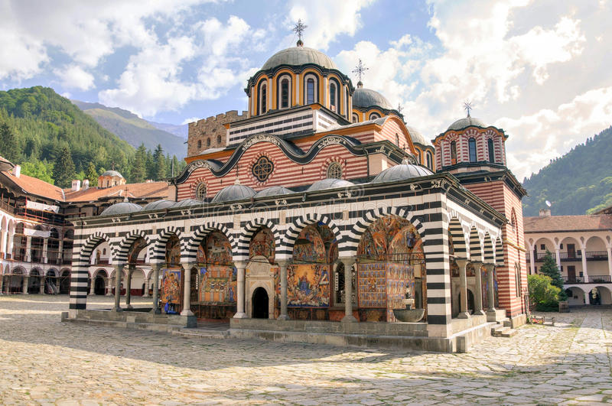
Πρόγευμα στο ξενοδοχείο μας και αναχώρηση για περιήγηση στην πόλη της Σόφιας όπου θα δούμε: την εκκλησία Αλεξάνδρου Νέφσκι με τους χρυσούς τρούλους, την Μητρόπολη Αγία Σοφία με τις κατακόμβες και την άσβεστη φλόγα στο μνημείο των πεσόντων, τη Ρωσική εκκλησία του Αγίου Νικολάου, το θέατρο Ιβάν Βάζοφ, το Κοινοβούλιο, την πύλη της αρχαίας Σέρδικα, τη Ροτόντα Αγίου Γεωργίου και το Αρχαιολογικό μουσείο. Χρόνος ελεύθερος στην περίφημη παραδοσιακή αγορά του Τσεντράνλι Χανί & γεύμα ατομικά. Επιστροφή στο ξενοδοχείο μας. Απολαύστε τις ανέσεις του ξενοδοχείου και διανυκτέρευση.
3^{η} ΜΕΡΑ ΚΥΡΙΑΚΗ 09.02.2025.(570KM)
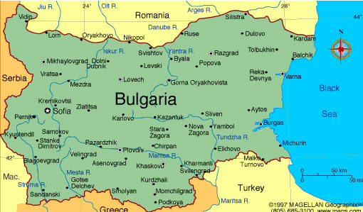
Πρόγευμα στο ξενοδοχείο μας και αναχώρηση στις 08:30. Επίσκεψη στο μεγαλύτερο και ιστορικό μοναστήρι της Ρίλλας, όπου και περιήγηση. Στάση για φαγητό ατομικά στη λουτρόπολη του Σαντάνσκι, όπου και χρόνος ελεύθερος στο πεζόδρομο της πόλης με τα μαγαζιά. Αναχώρηση στη συνέχεια για τα σύνορα. Στάση για καφέ καθ’ οδών, όπου βολέψει. Διέλευση συνόρων και είσοδος στην Ελλάδα.
ΤΕΛΟΣ ΕΚΔΡΟΜΗΣ

MARINELA 5* ΤΙΜΕΣ ΣΕ ΔΙΚΛΙΝΟ/ΤΡΙΚΛΙΝΟ: 170€
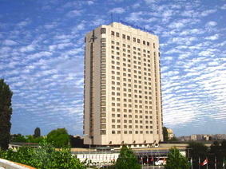
ΠΕΡΙΛΑΜΒΑΝΕΙ:
* Μεταφορά με πούλμαν υπερυψωμένο. * Δύο διανυκτερεύσεις σε δίκλινα δωμάτια στο ξενοδοχείο 5* MARINELA. * Δύο προγεύματα σε μπουφέ. * Αρχηγό του γραφείου συνοδό. * Επίσημο ξεναγό. * Ασφάλεια Αστικής Ευθύνης. *Φ.Π.Α Εντός.

ΔΕΝ ΠΕΡΙΛΑΜΒΑΝΕΙ:
*Εισόδους μουσείων. * Διασκεδάσεις* Έξτρα ποτά & φιλοδωρήματα. *Ότι δεν αναφέρεται.

ταξίδια ΚΙΚΩΝ ΑΛΕΞΑΝΔΡΟΥΠΟΛΗ
Τηλ:25510-88270,1,2 www.kikontours.gr info@kikontours.gr

